Unión Internacional de la Marioneta
COMISION DE INTERCAMBIO CULTURAL
15 de noviembre de 2013
BAKU EXPRESS

INFORME DE LA REUNIÓN DEL COMITÉ EJECUTIVO DE UNIMA INTERNACIONAL.

Lugar: BAKÚ (Azerbaiyán). Fechas: 9 al 11/Nov/2013

Informe realizado por: ÁNGEL CASADO GARRETAS Para: SOCIOS UFE

Tal y como acordamos en el Congreso UFE de Sevilla (mayo/11), adjunto os envío este breve Informe que pretende manteneros al día de los acuerdos, trabajos y discusiones que se van teniendo en el seno del CE de Unima.

La reunión del comité ejecutivo (CE) se ha realizado en Bakú, donde también ha tenido lugar el
2º festival Internacional de Títeres “Jirtdan”, organizado por UNIMA Azerbayan de reciente creación.
La ciudad, situada al lado del mar Caspio, tiene unos 2 millones de habitantes con una arquitectura moderna y es muy agradable para pasear.
Dispone de varios teatros y uno de ellos es el Centro nacional de Marionetas donde se han celebrado la mayoría de los actos del festival.

En la reunión del CE han estado presentes la mayoría de sus miembros (India, Canadá, Alemania, Bélgica, Suiza, España, China, Francia, Rusia, Croacia, Japón, Noruega, USA y Níger).

El contenido de las reuniones ha abordado los temas que son habituales en estos encuentros y que tienen que ver con una revisión general de los avances, novedades y proyectos en marcha desde el último encuentro en 2012.
A este respecto cabe destacar la incorporación de nuevas delegaciones de UNIMA, que ya está presente en 87 países (con unos 6.500 socios).
También se ha discutido en torno al presupuesto del año próximo (aprobado) con unas cuentas saneadas que facilitan abordar nuevas iniciativas.
Por otra parte los avances que se están produciendo en la traducción de la WEPA al inglés y español para su posterior difusión On line permitirá, quizás, que el año próximo tengamos ya la posibilidad de disfrutar de estos trabajos.
Una de las cuestiones que más debate ha suscitado ha sido la creación de una base de datos audiovisual que permita dar a conocer títeres que son patrimonio de la humanidad o que están en peligro de extinción.
Respecto al congreso de S. Sebastián/Tolosa 2016, se leyó la carta enviada por la organización garantizando su realización y las iniciativas que hay en marcha. Yo también informe sobre los acuerdos, proyectos, comisiones etc…aprobados al respecto en el último congreso UFE en Stgo. Compostela.

Los Ptes. de las Comisiones de trabajo del CE, informaron de forma breve sobre las actividades y proyectos que se están desarrollando. En mi caso y en relación con la Comisión de Intercambio Cultural que coordino, se discutió sobre la Red de Alojamiento para socios de UNIMA (B&P UNIMA) que estamos construyendo. Os adjunto el informe que presenté para aquellos que lo queráis conocer en mayor detalle.Os animo a forma parte de esta red que permitirá solicitar y ofrecer alojamiento gratuito.

Sin duda el asunto al que más tiempo hemos dedicado, ha sido la nueva WEB de UNIMA, que está muy avanzada (se hará pública a partir de Abril de 2014) y que permitirá una mejor comunicación y difusión de todo lo relacionado con el mundo del títere y multitud de aplicaciones para relacionar a los socios, centros nacionales, comisiones, congresos, mapas etc….
De todo ello hay un dossier completo en pdf. que está a disposición de quien lo desee.
UNA VALORACIÓN PERSONAL:

Participar en este encuentro ha sido estimulante no solo por las posibilidades que ofrece de conocimiento y relación personal, sino también porque considero que la reunión ha sido bastante eficiente y sobre todo se ha desarrollado en un ambiente de camaradería y participación que la hace más productiva y menos ardua (aunque a veces las discusiones se hacían interminables).

Por primera vez participaba un miembro de Africa (Cheik Kotondí/Niger) que ha aportado una visión diferente y cuyo proyecto de un encuentro interafricano/2014 en relación con los títeres ha sido aprobado.

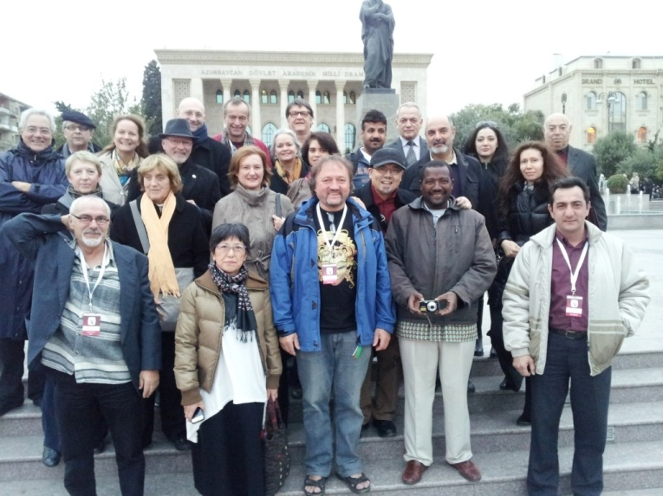
Saludos. Ángel Casado

